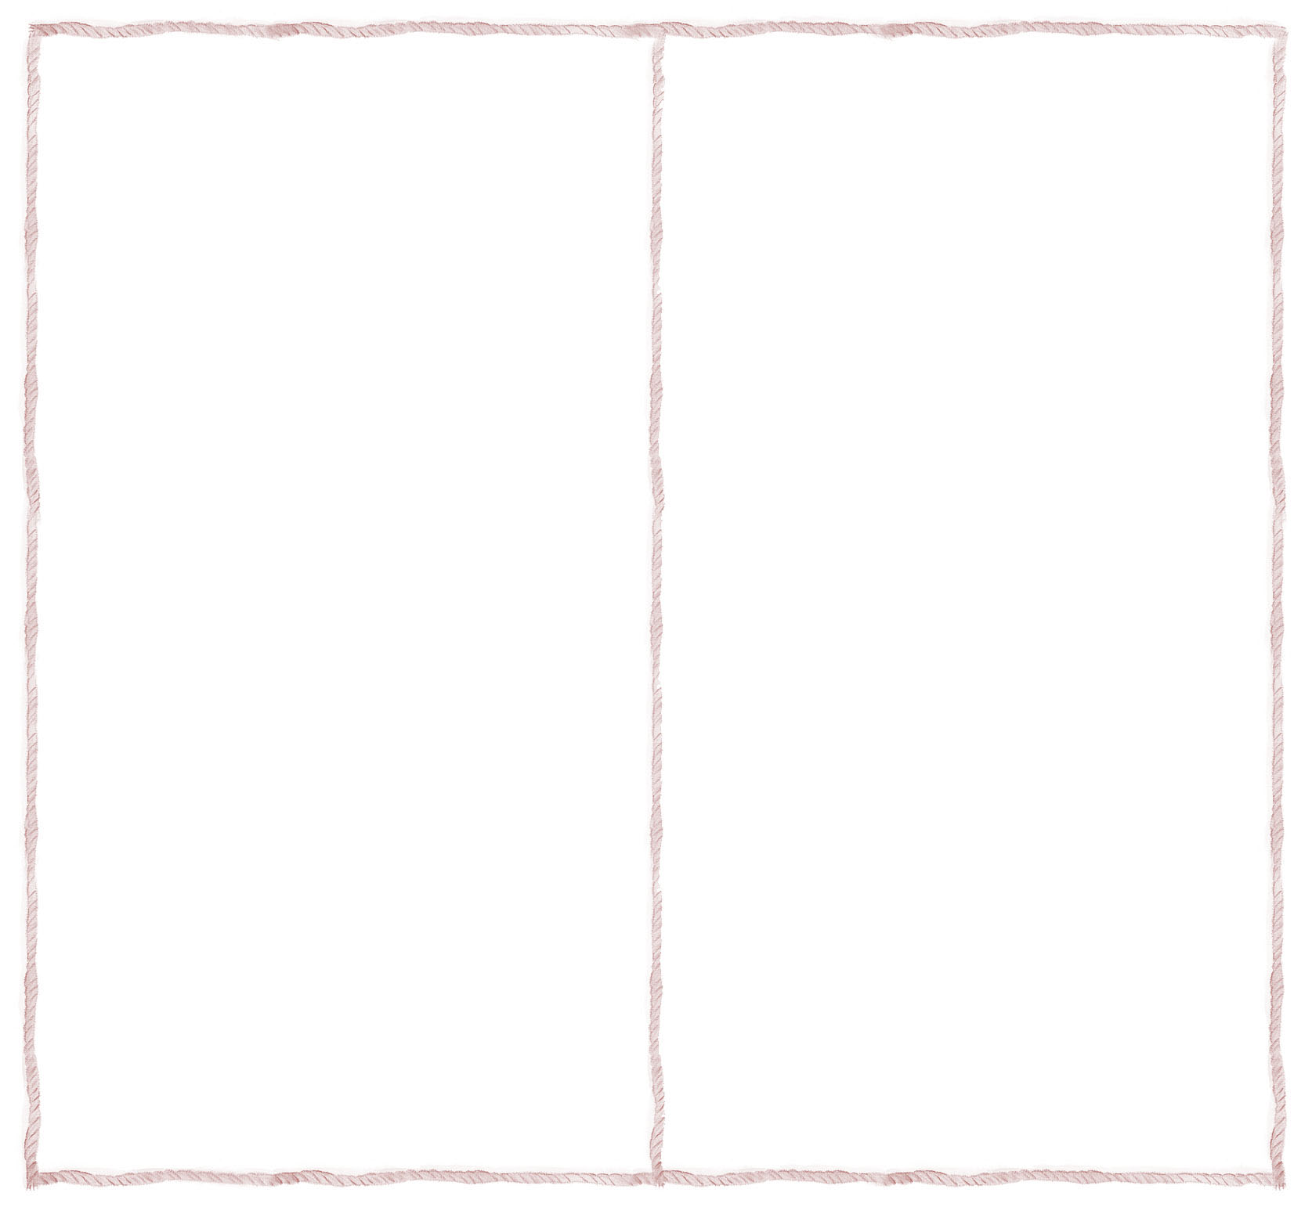

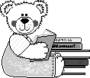
這是我看的第( )本書
書名是：

看完這本書，我想說的話是：

看完這本書，我會畫一畫書中的情節或我自己的的聯想：
年 班 姓名：
家長簽名：

